Metode Agile adalah kerangka kerja pengembangan perangkat lunak yang fleksibel dan adaptif, di mana tim bekerja dalam iterasi pendek dan terus menerus memperbaiki produk berdasarkan umpan balik pelanggan. Ada beberapa tahapan dalam metode Agile yang sering digunakan, di antaranya:

1. Perencanaan: Tahap ini melibatkan pembuatan backlog produk, yang merupakan daftar fitur dan kebutuhan pelanggan yang harus diimplementasikan. Setelah itu, tim merencanakan iterasi pertama, menentukan tujuan, dan membuat rencana kerja.
2. Analisis: Dalam tahap ini, tim menganalisis backlog produk untuk memahami kebutuhan pelanggan secara lebih detail. Tim juga akan membuat user story, yaitu deskripsi singkat dari perspektif pengguna tentang bagaimana produk akan digunakan.
3. Desain: Setelah tim memahami kebutuhan pelanggan, mereka mulai mendesain solusi dengan mempertimbangkan faktor-faktor seperti fungsionalitas, keamanan, dan performa. Tim juga mempertimbangkan faktor-faktor seperti kebutuhan pelanggan, kemampuan teknologi, dan kendala waktu.
4. Pengembangan: Tahap pengembangan melibatkan tim dalam membuat kode dan melakukan integrasi, pengujian, dan pemeliharaan produk.
5. Pengujian: Tahap ini melibatkan pengujian produk untuk memastikan bahwa itu bekerja dengan benar dan memenuhi kebutuhan pelanggan. Jika ditemukan kesalahan atau kekurangan, tim akan memperbaikinya.
6. Evaluasi: Tahap evaluasi melibatkan evaluasi tim dan produk mereka, dan pengambilan umpan balik dari pelanggan. Tim akan menggunakan umpan balik ini untuk meningkatkan produk dan memperbaiki proses pengembangan.
7. Peluncuran: Setelah produk siap untuk diluncurkan, tim melakukan peluncuran resmi. Namun, pengembangan produk tidak berakhir pada tahap ini, tim akan terus mengembangkan produk sesuai dengan kebutuhan pelanggan.

Tahapan-tahapan ini dilakukan secara terus-menerus, dalam iterasi pendek (biasanya dua minggu hingga sebulan), hingga produk mencapai kualitas yang diharapkan oleh pelanggan.

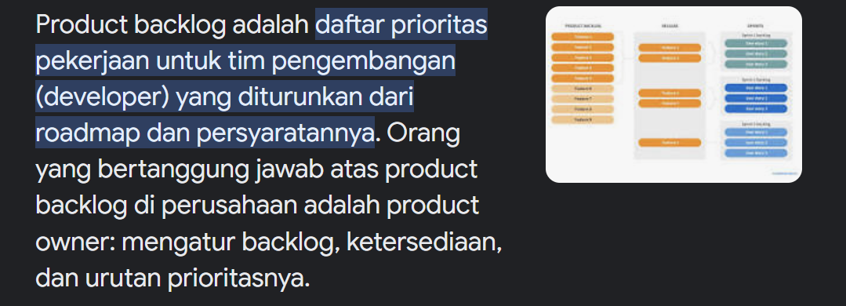

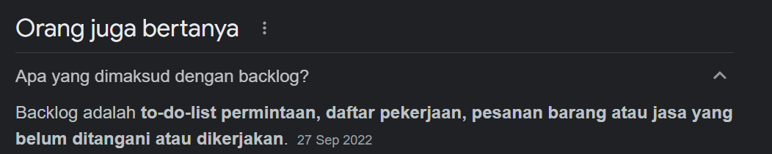

1. Pengertian Agile

Agile adalah metode pengembangan perangkat lunak yang didasarkan pada pengerjaannya yang berulang, dimana aturan dan solusi yang sudah disepakati oleh setiap anggota tim dilakukan dengan kolaborasi secara terstruktur dan terorganisir menggunakan skema virtual tim.

Saat ini agile menjadi trend karena perubahannya dinamis, contohnya seperti Shopee dengan event 10.10, 11.11 yang setiap bulan berganti.

1. Manfaat Penggunaan Metode Agile

Manfaat dari penggunaan metode Agile sendiri dapat dirasakan tidak hanya dari sisi developer saja. Tetapi pada sisi client, vendor, serta manajer juga merasakan manfaat dari penggunaan Agile. Client dapat memberikan feedback kepada tim developer untuk menambahkan atau mengubah fitur dari aplikasi tersebut sebelum benar – benar dirilis.

Kemudian, manajer dapat mengontrol kerja dari setiap tim dengan lebih baik. Dari segi vendor dapat mengurangi pemborosan dan dapat difokuskan pada peningkatan efisiensi dan pengembangan fitur. Dan manfaat terakhir dari sisi developer sendiri dapat meningkatkan produktivitas tiap departemen. Karena, setiap tim dapat melakukan pengerjaan tiap tugas tanpa perlu harus menunggu tim yang lain menyelesaikan tugas nya.